几种常见的光纤接头(ST,SC,LC,FC)以及PC、APC和UPC的区别

一、几种常见的光纤接头(ST,SC,LC,FC)
FC型光纤连接器：外部加强方式是采用金属套，紧固方式为螺丝扣。 一般在ODF侧采用(配线架上用的最多)
SC型光纤连接器：连接GBIC光模块或普通光纤收发器的连接器，它的外壳呈矩形，紧固方式是采用插拔销闩式，不须旋转。(路由器交换机上用的最多)
ST型光纤连接器：常用于光纤配线架，外壳呈圆形，紧固方式为螺丝扣。（对于10Base-F连接来说，连接器通常是ST类型。常用于光纤配线架）
LC型光纤连接器：连接SFP模块的连接器，它采用操作方便的模块化插孔(RJ)闩锁机理制成。（路由器常用）
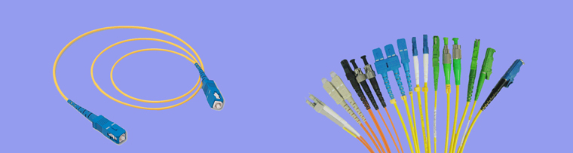
二、光纤适配器PC、APC和UPC区别
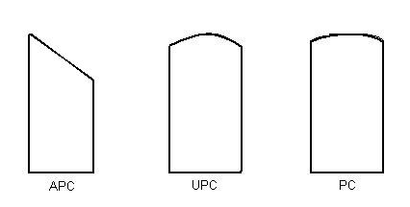
实验室常见的光纤接头主要有FC/PC和 FC/APC两种。这里的FC指的是ferrule contactor,是钢制的金属套筒（光纤连接器与电缆连接器的一个区别就是金属质地，电缆连接器多采用铜质，为的是导电性好；而光纤连接器没有导电一说，另外铜既软又贵还生锈）。
对于都是金属的连接器而已，常忽略这两个缩写。如FC/PC我们可以约定俗成称为PC，而APC则指的是FC/APC。
PC指的是紧密接触（physical contact)，同样是紧密接触，根据回波损耗的不同，连接器分为PC, SPC，UPC和APC。SPC指的是super physical contact, UPC指的是ultra physical contact。PC, SPC和UPC工业标准规定的回波损耗分别为-35dB, -40dB和-50dB (回波损耗是指有多少比例的光又被连接器的端面反射，回波损耗越小越好，当然你也可以说回波损耗的值越大越好，不考虑前面那个负号）。不同的连接器原则上不能混接，但PC, SPC和UPC的光纤端面都是平面的，差别在磨的质量，所以，PC,SPC和UPC的混连还不至于对连接器形成永久性的物理损伤。
APC则完全不同，它的端面被磨成一个8度角，就是减少反射，其工业标准的回波损耗为-60dB。APC连接器只能与APC相连接。由于APC的结构与PC完全不同，如果用法兰盘将这两种连接器连接，就会损坏连接器的光纤端面。连接APC到PC的办法：通过PC到APC转换的光纤跳线来实现。另外要说明的是APC连接器通常是绿色的（而黄色的光纤则只是单模光纤），而且人眼就能看到光纤端面的倾斜。
因此，为了避免实验过程中连接器使用的混乱（避免毁坏光谱仪等输入端口），今后我们在购买激光器，跳线等时，应统一要求厂家给配APC连接器。
FC/PC FC/UPC FC/APC能够混合连接，信号衰减不会很大，按照国标插损应该是小于0.5dB。应用主要取决于适配器的类型，一般通信ODF架用FC多，设备光口用SC多，ST在局域网和广电较多。

